**TALLER 2 PARTE 2**

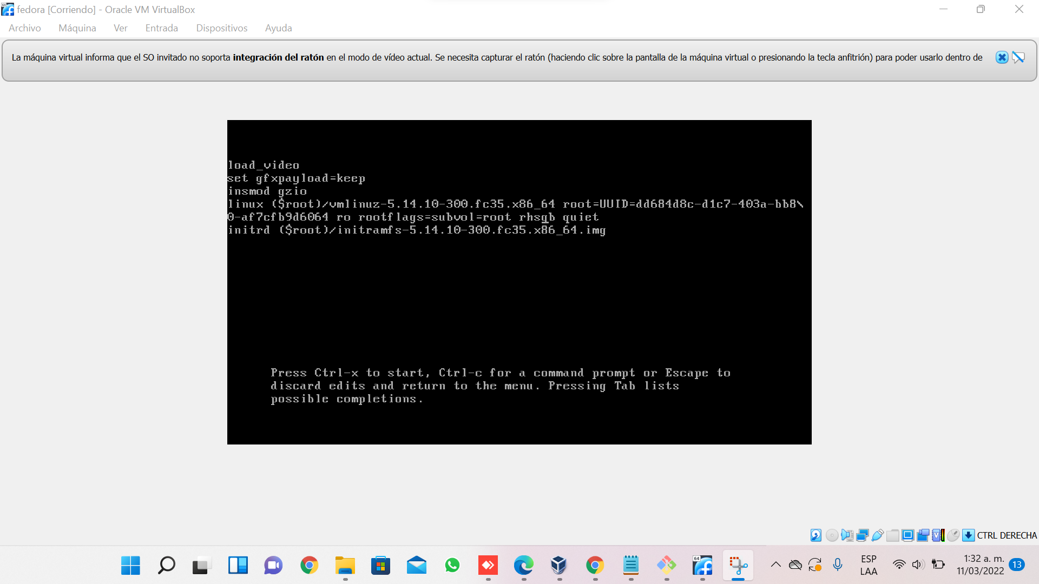

Se inicializó la máquina virtual, oprimimos cualquier tecla para que no arranque normal, por ultimo oprimimos la tecla e

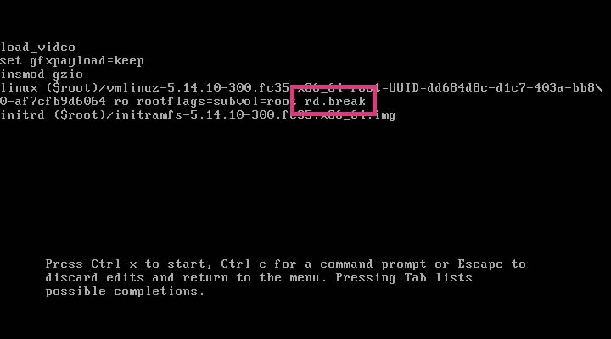

Luego reemplazamos rhsgb quiet por rd.break y oprimimos control x

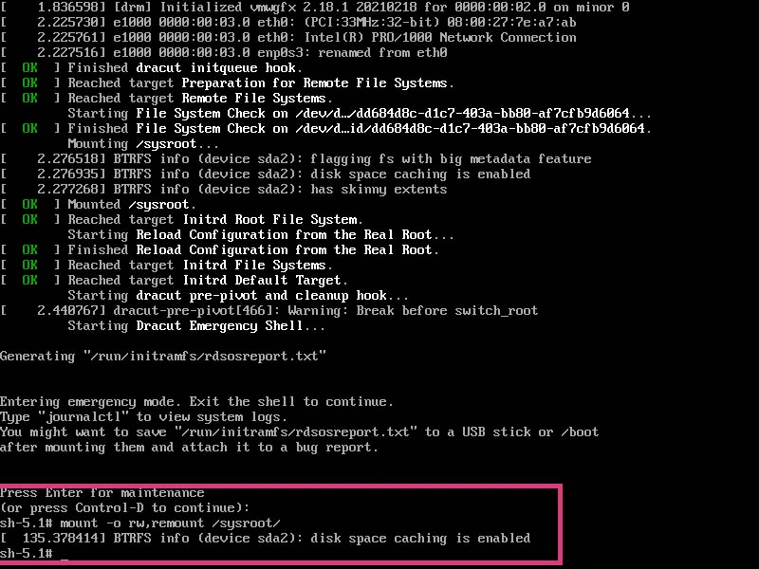

Luego usamos los comando chroot /sysroot/ para cambiar la contraseña

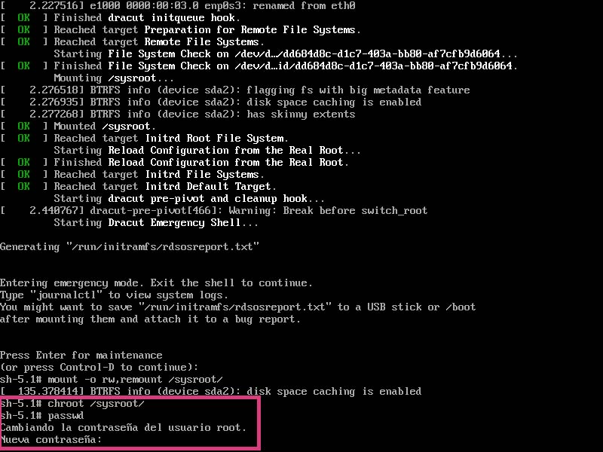

Continuamos con el comando passwd y pedirá introducir la nueva contraseña

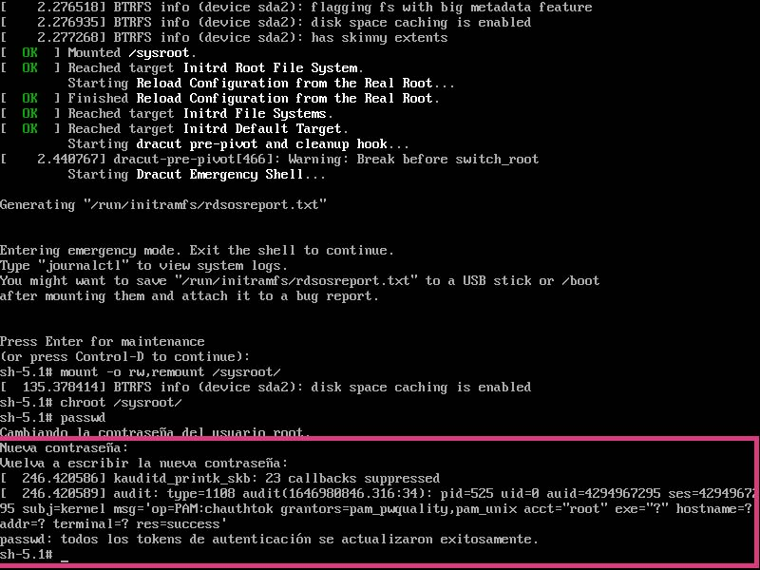

Vuelve a confirmar la contraseña

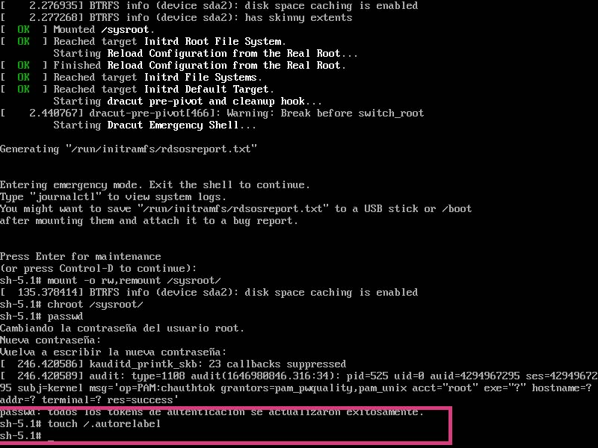

Finalmente usamos el comando evidenciado para terminar el proceso

